Продвинутые абстракции Kubernetes
! Задание нужно выполнять в нэймспэйсе default

Разверните в кластере сервер системy мониторинга Prometheus.
1.
Создайте в кластере ConfigMap со следующим содержимым:

prometheus.yml: |
global:
scrape_interval: 30s

scrape_configs:
- job_name: 'prometheus'
static_configs:
- targets: ['localhost:9090']

- job_name: 'kubernetes-nodes'
kubernetes_sd_configs:
- role: node
relabel_configs:
- source_labels: [__address__]
regex: (.+):(.+)
target_label: __address__
replacement: ${1}:9101

2.
Создайте объекты для авторизации Prometheus сервера в Kubernetes-API.

2.1

---
apiVersion: v1
kind: ServiceAccount
metadata:
name: prometheus
namespace: default

2.2

---
apiVersion: rbac.authorization.k8s.io/v1beta1
kind: ClusterRole
metadata:
name: prometheus
rules:
- apiGroups: [""]
resources:
- nodes
verbs: ["get", "list", "watch"]

2.3

---
apiVersion: rbac.authorization.k8s.io/v1beta1
kind: ClusterRoleBinding
metadata:
name: prometheus
roleRef:
apiGroup: rbac.authorization.k8s.io
kind: ClusterRole
name: prometheus
subjects:
- kind: ServiceAccount
name: prometheus
namespace: default

3.
Создайте StatefulSet для Prometheus сервера из образа prom/prometheus:v2.19.2 с одной репликой
3.1
В нем должнен быть описан порт 9090 TCP volumeClaimTemplate - ReadWriteOnce, 5Gi, подключенный по пути /prometheus Подключение конфигмапа с настройками выше по пути /etc/prometheus

3.2
Так же в этом стейтфулсете нужно объявить initContainer для изменения прав на вольюм data на 777. См пример из лекции 4: practice/4.resources-and-persistence/persistence/deployment.yaml
Не забудьте указать обязательное поле serviceName

3.3
Так же укажите поле serviceAccount: prometheus на одном уровне с containers, initContainers, volumes См пример с rabbitmq из материалов лекции.

4.
Создайте service и ingress для этого стейтфулсета, так чтобы запросы с любым доменом на белый IP вашего сервиса nginx-ingress-controller (тот что в нэймспэйсе ingress-nginx с типом LoadBalancer) шли на приложение

5.
Проверьте что при обращении из браузера на белый IP вы видите открывшееся приложение Prometheus

6.
В этом же неймспэйсе создайте DaemonSet node-exporter как в примере к лекции: practice/7.advanced-abstractions/daemonset.yaml

7.
Откройте в браузере интерфейс Prometheus. Попробуйте открыть Status -> Targets Тут вы должны увидеть все ноды своего кластера, которые Prometheus смог определить и собирает с ним метрики.

8.
Так же можете попробовать на вкладке Graph выполнить запрос node_load1 - это минутный Load Average для каждой из нод в кластере.

1.
Создайте в кластере ConfigMap:
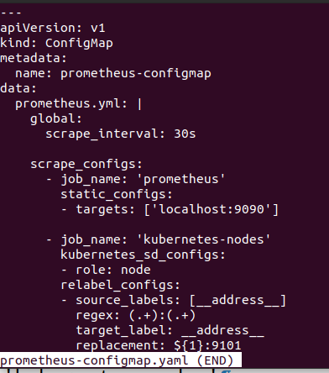
2.
Создайте объекты для авторизации Prometheus сервера в Kubernetes-API ( RBAC resources
The rbac.authorization.k8s.io/v1beta1 API version of ClusterRole, ClusterRoleBinding, Role, and RoleBinding is no longer served as of v1.22. ):
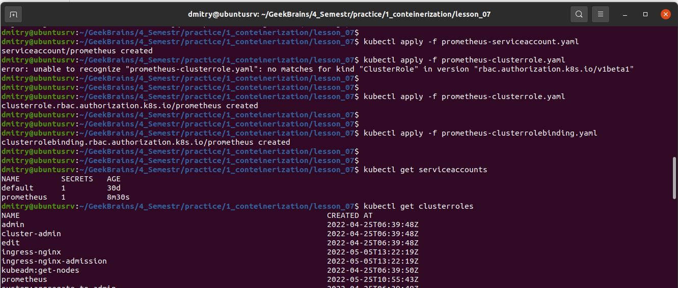
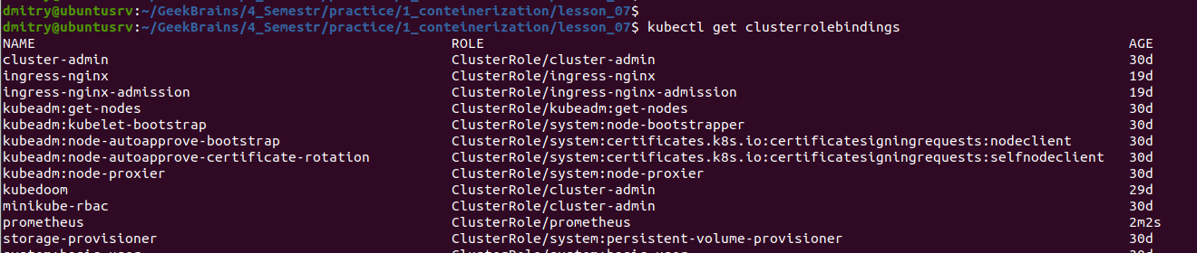
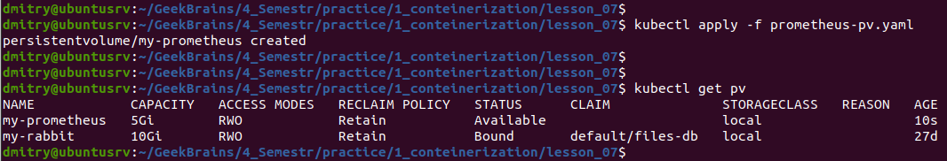
3.
Создайте StatefulSet для Prometheus сервера из образа prom/prometheus:v2.19.2 с одной репликой
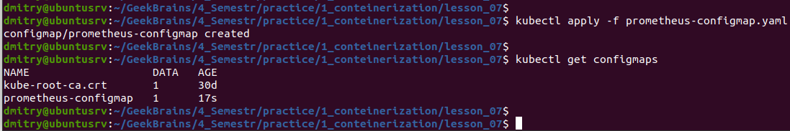
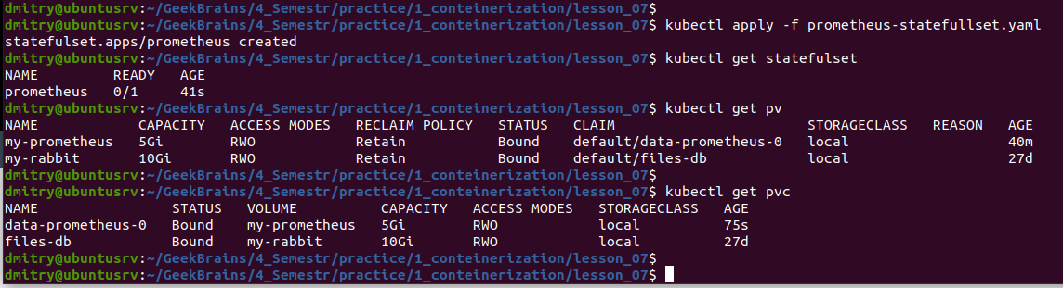
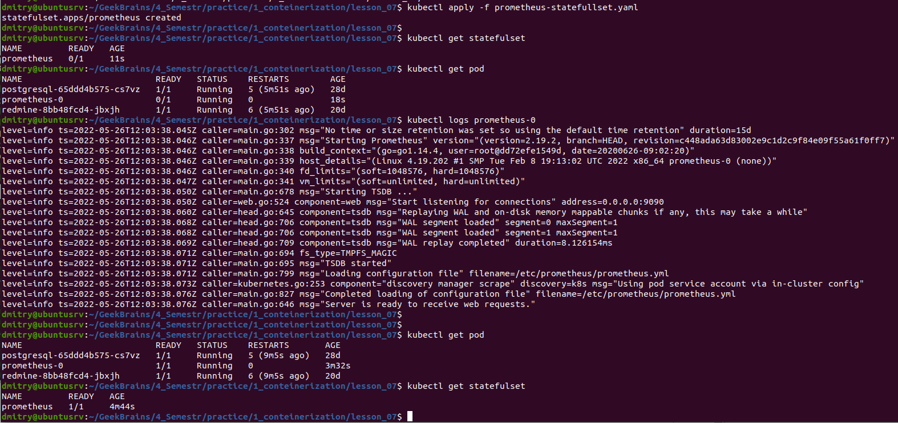
4.
Создайте service и ingress для этого стейтфулсета, так чтобы запросы с любым доменом на белый IP вашего сервиса nginx-ingress-controller (тот что в нэймспэйсе ingress-nginx с типом LoadBalancer) шли на приложение
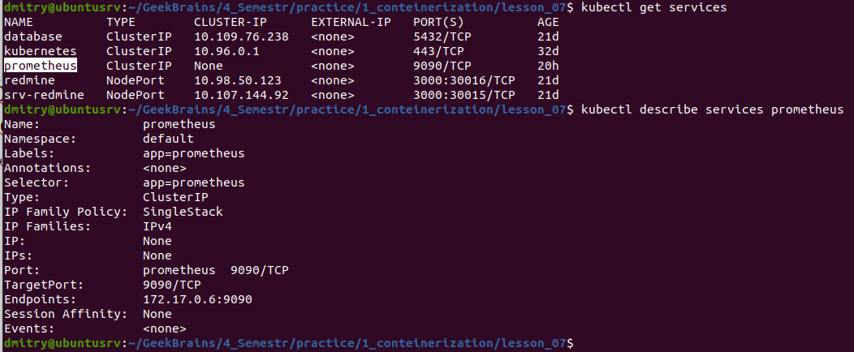
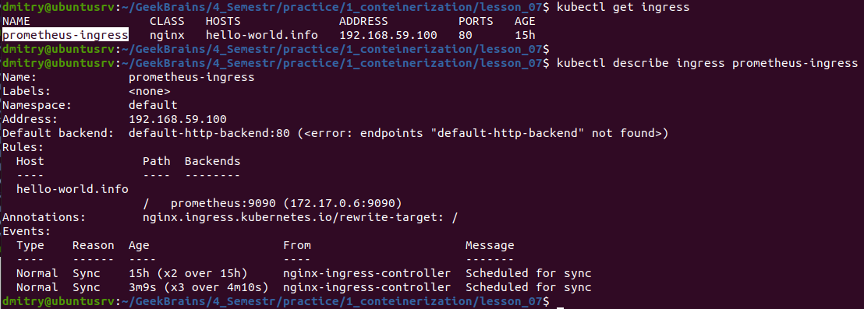
5.
Проверьте что при обращении из браузера на белый IP вы видите открывшееся приложение Prometheus
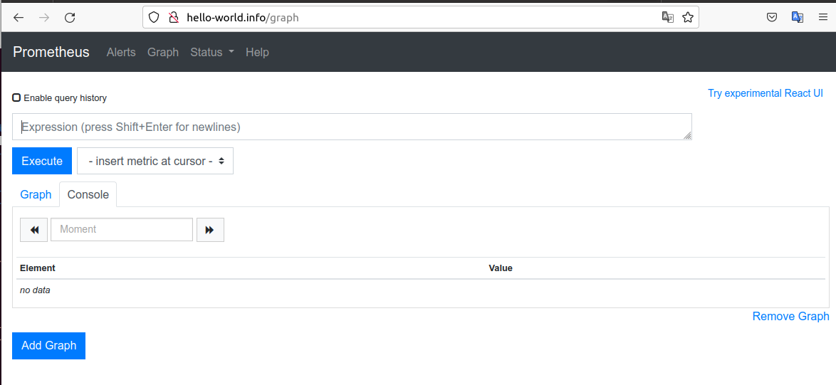
6.
В этом же неймспэйсе создайте DaemonSet node-exporter как в примере к лекции: practice/7.advanced-abstractions/daemonset.yaml
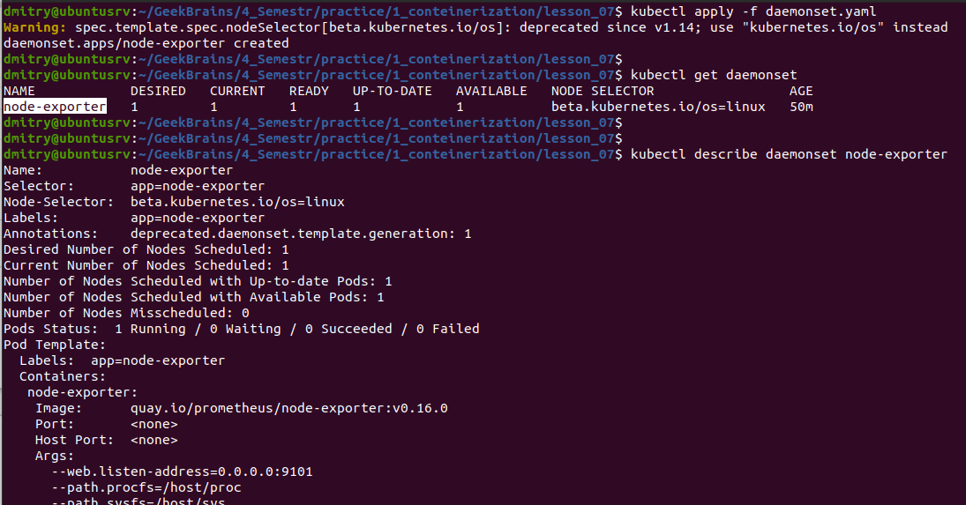
7.
Откройте в браузере интерфейс Prometheus. Попробуйте открыть Status -> Targets Тут вы должны увидеть все ноды своего кластера, которые Prometheus смог определить и собирает с ним метрики.
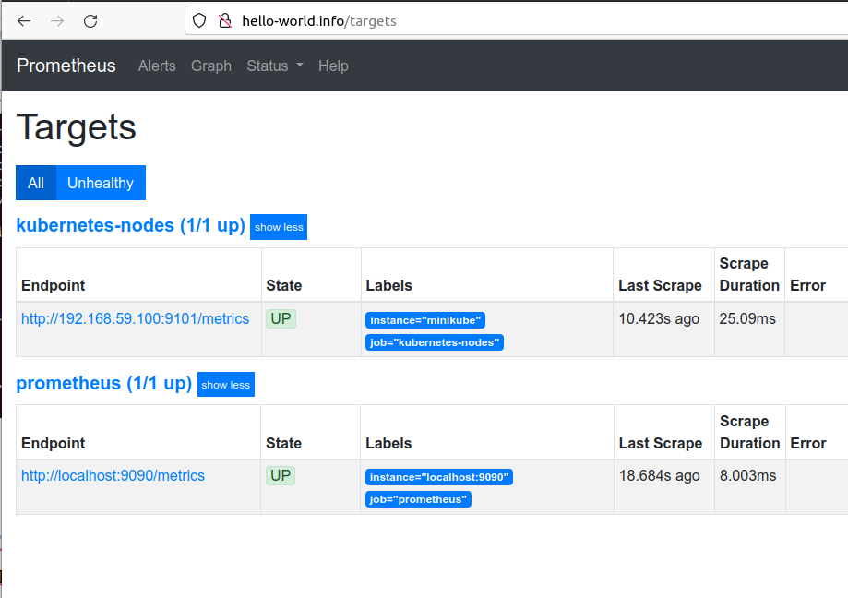

8.
Так же можете попробовать на вкладке Graph выполнить запрос node_load1 - это минутный Load Average для каждой из нод в кластере.
